RENCANA PELAKSANAAN PEMBELAJARAN
(RPP)

Satuan Pendidikan : SDN MAJU MAPAN
Kelas / Semester : III /Genap
Tema 7 : Perkembangan Teknologi
Sub Tema 1 : Perkembangan Teknologi Produksi Pangan
Muatan Terpadu : Bahasa Indonesia, Matematika, SBdP
Pembelajaran ke : 1
Alokasi waktu : 1 hari

- KOMPETENSI INTI
- Menerima dan menjalankan ajaran agama yang dianutnya.
- Menunjukkan perilaku jujur, disiplin, santun, percaya diri, peduli, dan bertanggung jawab dalam berinteraksi dengan keluarga, teman, guru, tetangga dan Negara.
- Memahami pengetahuan faktual, Konseptual, prosedural, dan metakognitif pada tingkat dasar dengan cara mengamati, menanya dan mencoba berdasarkan rasa ingin tahu tentang dirinya, makhluk ciptaan Tuhan dan kegiatannya, dan benda-benda yang dijumpainya di rumah, di sekolah dan tempat bermain.
- Menyajikan pengetahuan faktual dalam bahasa yang jelas, sistematis, dan logis, dalam karya yang estetis, dalam gerakan yang mencerminkan anak sehat, dan dalam tindakan yang mencerminkan perilaku anak beriman dan berakhlak mulia

- KOMPETENSI DASAR DAN INDIKATOR

Muatan: Bahasa Indonesia
NO | Kompetensi | Indikator
3.6 | Mencermati isi teks informasi tentang perkembangan teknologi produksi, komunikasi, dan transportasi di lingkungan setempat | 3.6.1. Memahami isi dari teks tersebut  dengan tepat.  3.6.2. Menemukan pokok-pokok  informasi dengan tepat.
4.6 | Meringkas Informasi tentang perkembangan teknologi produksi, komunikasi, dan transportasi di lingkungan setempat secara tertulis menggunakan kosakata baku dan kalimat efektif | 4.6.1. Mengidentifikasi ide pokok dari teks  yang telah dibaca dengan tepat.  4.6.2. Menuliskan pokok-pokok informasi  mengenai teknologi produksi  pangan dengan memperhatikan  penggunaan kaidah Ejaan Bahasa  Indonesia (EBI) yang tepat.

Muatan : Matematika
NO | Kompetensi | Indikator
3.8 | Menjelaskan dan menentukan luas dan  volume dalam satuan tidak baku dengan menggunakan benda konkret | 3.8.1. Menemukan luas suatu daerah  dengan benar  3.8.2. Menjelaskan cara menentukan luas  suatu daerah dengan tepat
4.8 | Menyelesaikan masalah luas dan volume dalam satuan tidak baku dengan menggunakan benda konkret | 4.8.1. Menyelesaikan masalah sehari-hari  yang berkaitan dengan luas dalam  satuan tidak baku dengan tepat.

Muatan: SBdP
NO | Kompetensi | Indikator
3.2 | Mengetahui bentuk dan variasi pola irama dalam lagu | 3.2.1. Mengenal pola irama sebuah  lagu dengan tepat dan percaya diri.  3.2.2. Memahami perbedaan pola irama  yang terdapat pada sebuah lagu  dengan tepat.
4.2 | Menampilkan bentuk dan variasi irama melalui lagu. | 4.2.1. Menunjukkan variasi pola irama  lagu yang berbeda pada sebuah  lagu dengan tepat dan percaya diri  4.2.1. Memperagakan variasi pola irama  yang berbeda pada sebuah lagu  dengan benar dan percaya diri.

- TUJUAN PEMBELAJARAN

- Dengan mendengarkan lagu “Rotiku”, siswa dapat mengenal pola irama sebuah lagu dengan tepat dan percaya diri.
- Dengan menyimak penjelasan guru tentang pola irama, siswa dapat memahami perbedaan pola irama yang terdapat pada sebuah lagu dengan tepat.
- Dengan mengidentifikasi pola irama dengan lirik lagu, siswa dapat menunjukkan variasi pola irama lagu yang berbeda pada sebuah lagu dengan tepat dan percaya diri
- Dengan menyanyikan lagu “Rotiku”, siswa dapat memperagakan variasi pola irama yang berbeda pada sebuah lagu dengan benar dan percaya diri.
- Dengan membaca teks bacaan secara bersama-sama, siswa dapat memahami isi dari teks tersebut dengan tepat.
- Dengan menjawab pertanyaan dari teks yang telah dibaca, siswa dapat mengidentifikasi ide pokok dari teks yang telah dibaca dengan tepat.
- Dengan mengamati teks bacaan, siswa dapat menemukan pokok-pokok informasi dengan tepat.
- Setelah menemukan informasi dari teks bacaan, siswa dapat menuliskan pokok-pokok informasi mengenai teknologi produksi pangan dengan memperhatikan penggunaan kaidah Ejaan Bahasa Indonesia (EBI) yang tepat.
- Dengan mengamati banyak satuan luas yang menutupi suatu daerah, siswa dapat menemukan luas suatu daerah.
- Dengan mengamati daerah yang ditutup dengan satuan luas, siswa dapat menjelaskan cara menentukan luas suatu daerah.
- Setelah mengidentifikasi luas permukaan bidang dalam satuan tidak baku, siswa dapat menyelesaikan masalah sehari-hari yang berkaitan dengan luas dalam satuan tidak baku dengan tepat.

- SUMBER DAN MEDIA
- Buku Pedoman Guru Tema 7 Kelas 3 dan Buku Siswa Tema 7 Kelas 3 (Buku Tematik Terpadu Kurikulum 2013, Jakarta: Kementerian Pendidikan dan Kebudayaan, 2018).
- Alat musik seperti gitar (jika memiliki keterampilan bermain gitar) untuk mengiringi siswa bernyanyi
- Rekaman lagu “Rotiku” (atau dapat dinyanyikan oleh guru)
- Teks lagu “Rotiku” sebagai panduan bagi siswa dalam menyanyikannya
- Tempe, tahu, sayur, buah segar, buah kaleng, kacang kedelai
- Video atau poster cara membuat tahu
- Tahu berukuran besar untuk dipotong
- Potongan kertas persegi

- PENDEKATAN & METODE
Pendekatan : Scientific
Strategi : Cooperative Learning
Teknik : Example Non Example
Metode : Permaianan, Penugasan, Tanya Jawab, Diskusi dan Ceramah

- KEGIATAN PEMBELAJARAN
Kegiatan | Deskripsi Kegiatan | Alokasi  Waktu
Kegiatan  Pembuka | - Kelas dimulai dengan dibuka dengan salam, menanyakan kabar dan mengecek kehadiran siswa  - Kelas dilanjutkan dengan do’a dipimpin oleh salah seorang siswa. Siswa yang diminta membaca do’a adalah siswa siswa yang hari ini datang paling awal. (Menghargai kedisiplinan siswa).  - Guru mengajak siswa untuk membuat komitmen tentang karakter apa yang mau mereka tunjukkan sepanjang proses belajar mengajar hari ini (kegiatan penguatan karakter).  - Guru mengajak siswa bekerja sama dalam menjaga kebersihan kelas sepanjang pelajaran berlangsung pada hari ini.  - Guru menjelaskan kegiatan yang akan dilakukan dan tujuan kegiatan belajar | 15  menit
Kegiatan  Inti | Ayo Bernyanyi  - Guru membuka pelajaran dengan menyanyikan lagu “Rotiku” sambil bermain alat musik jika memungkinkan. Sebagai alternatif kegiatan, guru dapat memperdengarkan rekaman lagu “Rotiku”.  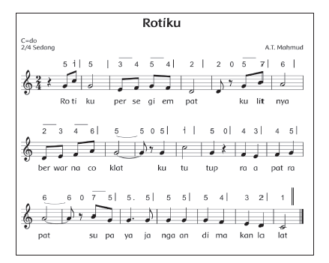  - Guru memantik rasa ingin tahu siswa dan memotivasi untuk mengajukan pertanyaan-pertanyaan yang berhubungan dengan gambar yang diamati.  - Tanyakan kepada siswa apa yang mereka rasakan saat melakukan gerakan mengikuti musik yang dimainkan oleh guru.  - Berikan kesempatan kepada beberapa siswa untuk menyampaikan pendapatnya.  - Ajak siswa untuk menyimpulkan hasil diskusi secara bersama-sama.  Ayo Mengamati  - Siswa Guru membagikan lembar berisi teks lagu rotiku  - Siswa diminta untuk menyanyikan lagu tersebut secara bersama dan memberi tanda pada baris yang memiliki pola irama berbeda (Collaborative)  - Setelah siswa selesai memberi tanda pada pola irama berbeda, minta mereka untuk memeriksa ketepatan hasil jawaban pada buku teks.  - Minta siswa untuk melakukan tahapan kegiatan yang sama secara individu agar guru dapat melakukan asesmen dari hasil pemahaman siswa berdasarkan kegiatan pembelajaran yang telah dilakukan.  Ayo Bernyanyi  - Siswa diminta untuk belajar berpasangan agar dapat mendengarkan perbedaan pola irama dengan cara mendengarkan temannya menyanyikan lagu “Rotiku”.  - Siswa mendiskusikan apakah pola irama lagu “Rotiku” sama atau berbeda. (Critical thinking and Problem Solving)  Ayo Membaca  - Guru meminta siswa untuk bercerita mengenai berbagai jenis makanan yang biasa dikonsumsi sehari-hari.  - Guru juga menunjukkan berbagai contoh jenis makanan dan menjelaskan bahwa jenis makanan yang diolah merupakan hasil dari teknologi pangan  - Guru meminta siswa membaca teks “Teknologi Pangan” pada buku siswa secara bersama-sama dengan nyaring.  (LITERASI)  - Siswa diingatkan kembali tentang Hal-hal yang harus diperhatikan dalam membaca teks adalah:  a. Intonasi suara  - Kalimat yang diakhiri dengan tanda titik, intonasi suara  datar. Kalimat yang  - diakhiri dengan tanda tanya, intonasi suara menurun.  Kalimat yang diakhiri dengan tanda seru, intonasi suara agak naik.  b. Tanda Baca  - JIka saat membaca bertemu tanda koma (,) maka  pembaca berhenti sebentar lalu dilanjutkan kembali.  - Jika saat membaca bertemu tanda titik (.) maka pembaca  berhenti, kemudian  - pembaca mulai membaca kalimat berikutnya  c. Suara lantang dan dapat didengar oleh orang lain dengan jelas.baca teks dengan suara lantang.  - Guru melakukan apersepsi dengan menanyakan judul dari bacaan yang telah dibaca serta isi dari teks yang telah dibaca oleh siswa.  - Lakukan tanya jawab dengan siswa berdasarkan isi teks yang telah dibaca.  - Uraikan setiap pertanyaan dan jawaban yang diberikan sebagai ide pokok dari teks yang telah dibaca.  Ayo Menulis  - Tanyakan kepada siswa, informasi apa saja yang mereka peroleh setelah membaca teks tentang teknologi pangan pada buku siswa.  - Siswa mengidentifikasi informasi dari teks bacaan “Teknologi pangan” dan menguraikan pokok-pokok informasi yang ditemui bersama-sama.  - •iswa menuliskan kembali informasi yang diperoleh dengan memperhatikan kaidah EBI.  - Ingatkan siswa mengenai penggunaan huruf kapital pada awal kalimat serta membubuhkan tanda titik pada akhir kalimat.  Ayo Mengamati  - Siswa mengamati video atau poster cara membuat tahu sebagai makanan yang diolah dengan menggunakan teknologi pangan.  - Siswa mengamati kain untuk menyaring tahu berukuran berbeda yang dibawa oleh guru.  - Catatan: Alat peraga tidak harus berupa tahu, tetapi dapat disesuaikan dengan sumber daya yang tersedia di daerah setempat.  - Guru bertanya kepada siswa mengenai luas dari kain untuk menyaring tahu.  - Guru bertanya kembali, apakah mereka tahu arti dari luas permukaan suatu bidang?  - Guru bertanya, bagaimana menentukan luas kain dengan satuan tidak baku?  - Guru menutup kain penyaring tahu dengan satuan tidak baku seperti lembaran  - kertas berbentuk persegi panjang, persegi, segitiga, dan lain-lain.  - Perhatikan gambar berikut:  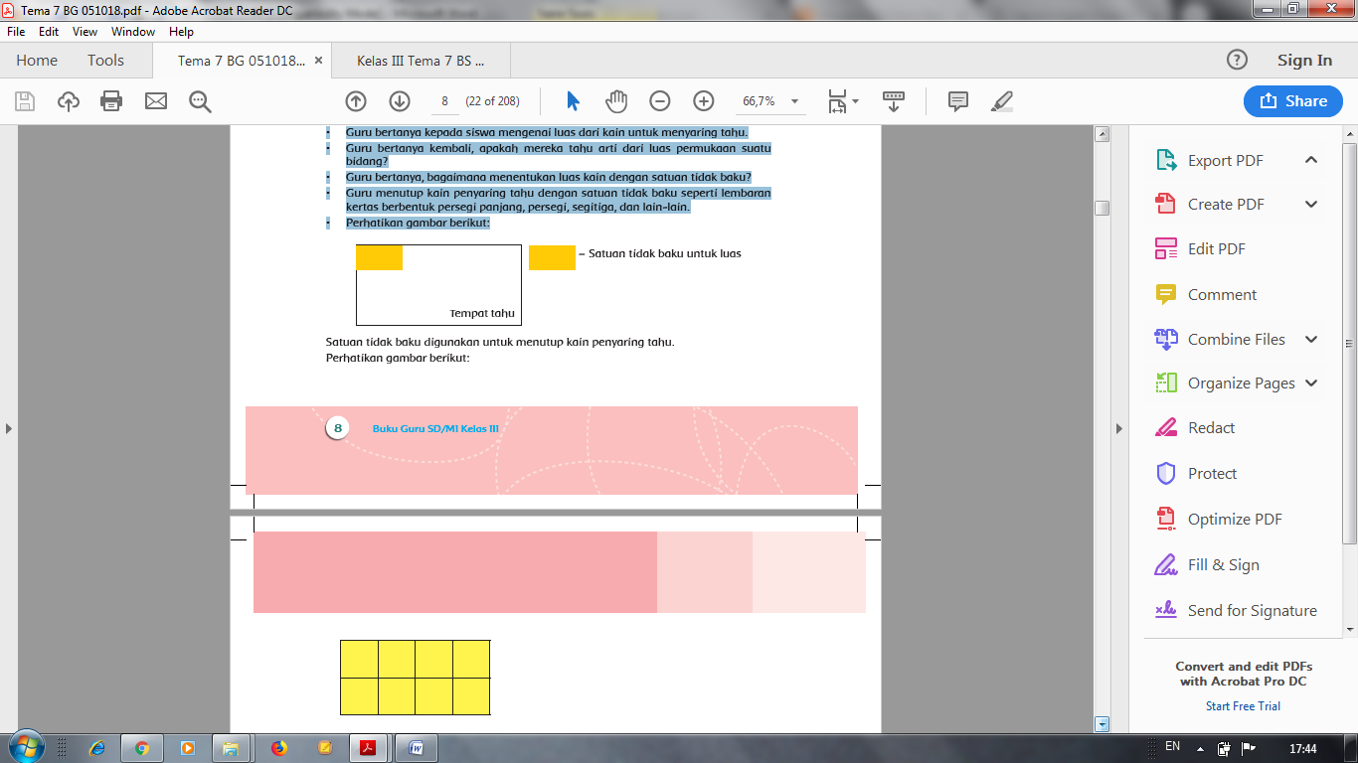  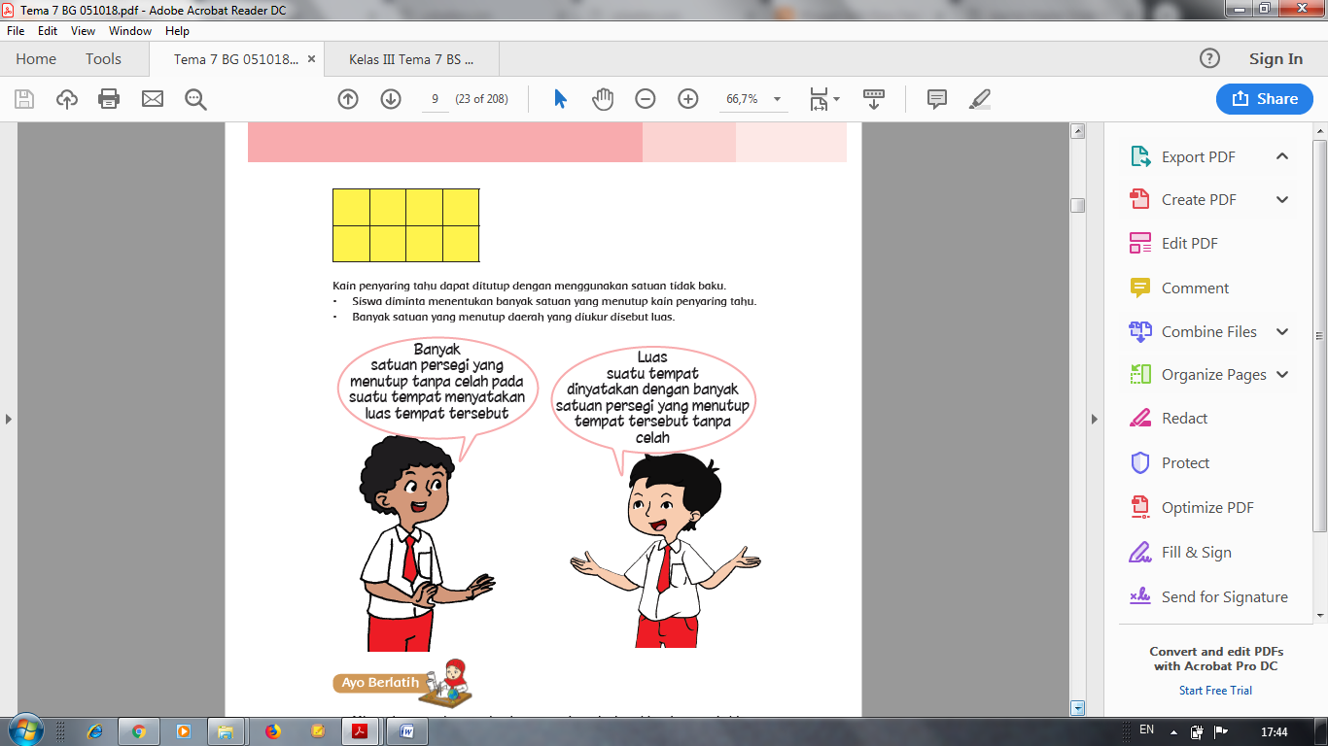  Ayo Berlatih  - siswa mengukur luas permukaan berbagai benda memakai kertas persegi yang telah disiapkan | 140  menit
Kegiatan  Penutup | - Sebagai penutup, guru mereview semua kegiatan yang sudah dilakukan seharian dan meminta siswa melakukan refleksi kegiatan hari itu. Setelah melalui momen refleksi, siswa dan guru bekerja sama membersihkan ruang kelas.  - Setelah merapikan dan membersihkan ruang kelas, siswa diminta duduk kembali di tempat masing-masing.  - Kegiatan ditutup dengan doa bersama.Menyanyikan salah satu lagu daerah untuk menumbuhkan Nasionalisme, Persatuan, dan Toleransi  - Salam dan doa penutup dipimpin oleh salah satu siswa (Religius) | 15  menit

- PENILAIAN
Penilaian terhadap proses dan hasil pembelajaran dilakukan oleh guru untuk mengukur tingkat pencapaian kompetensi peserta didik. Hasil penilaian digunakan sebagai bahan penyusunan laporan kemajuan hasil belajar dan memperbaiki proses pembelajaran. Penilaian terhadap materi ini dapat dilakukan sesuai kebutuhan guru yaitu dari pengamatan sikap, tes pengetahuan dan presentasi unjuk kerja atau hasil karya/projek dengan rubric penilaian sebagai berikut.

- Penilaian Sikap
Pengamatan dan Pencatatan Sikap selama kegiatan menggunakan lembar observasi (Lihat pedoman penilaian sikap)

- Penilaian Pengetahuan
- Tes tertulis mengenai ide pokok dan pokok-pokok informasi dari suatu bacaan.
- Tes tertulis mengenai luas permukaan

- Penilaian Keterampilan

No | Keterampilan | Kriteria
No | Keterampilan | Baik Sekali | Baik | Cukup  2 | Perlu  Pendampingan  1
1 | Membedakan  variasi pola  irama pada  sebuah lagu  dengan  menyanyikannya | Siswa memenuhi  seluruh kriteria berikut:  - Menjelaskan variasi pola irama suatu lagu dengan runtut dan tepat  - Menunjukkanvariasi pola irama yang berbeda pada suatu lagu melalui pewarnaan lirik lagu dengan tepat  - Menyanyikan pola irama yang berbeda pada suatu lagu dengan nada dan irama yang tepat | Siswa  memenuhi 2  dari 3 kriteria  tersebut | Siswa  memenuhi 1  dari 3 kriteria  tersebut | Siswa masih  memerlukan  bimbingan  dalam  menunjukkan  dan  memeragakan  variasi pola  irama yang  berbeda pada  sebuah lagu

Lembar Penilaian Keterampilan:
Membedakan variasi pola irama pada sebuah lagu dengan menyanyikannya
No | Nama Siswa | Kriteria 1 | Kriteria 2 | Kriteria 3 | Kriteria 4 | Skor | Predikat
1
2
3
4
5

Mengetahui  Kepala Sekolah  , S. Pd.  NIP. | …………, ………….  Guru Kelas III  S. Pd.  NIP.

